ООО «МК-Травел»
Г.Казань, ул. Тази Гиззата, дом 1б, офис 206

2530291; 8(843)526-05-35; 8(843)526-05-36
www.mktravelkazan.ru; E-mail: mk-travel2006@mail.ru

Петербург и Выборг
Тур для школьных групп на майские 2024 г.
4 дня / 3 ночи
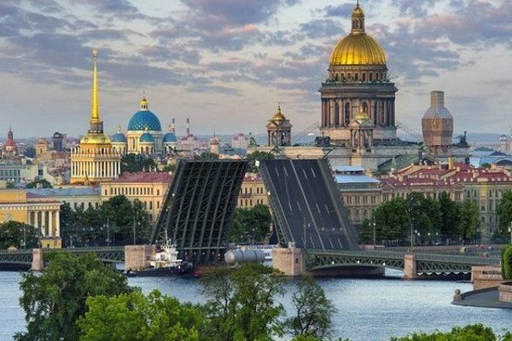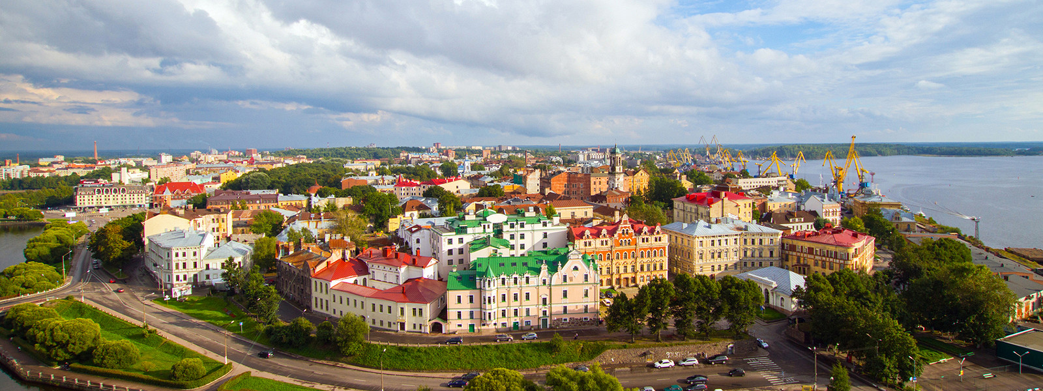

Программа тура:
1  день | Встреча группы с гидом на вокзале.  Обед  Обзорная экскурсия по городу с VR очками. Увлекательная экскурсия с дополненной виртуальной реальностью: возможность заглянуть за пределы привычного мира и увидеть то, что скрыто от взгляда обывателя. Интерьеры зданий и их облик 100-200 лет назад. Вы узнаете город совсем другим, каким он был в прошлом, сравнив с настоящим. Традиционную экскурсию дополнят образы утраченных памятников архитектуры и панорамы музеев. Достаточно лишь в нужный момент надеть специальные VR очки и погрузиться в иной мир. Высокоточная графика нового поколения и панорамы, охватывающие все 360°, обеспечивают эффект полного погружения. При этом рассматривать эти панорамы мы будем так, чтобы не упустить возможность насладиться обликом реального города. Вместе с очками виртуальной реальности ваше путешествие по Петербургу станет ещё более ярким и запоминающимся.  Экскурсия по Петропавловской крепости с посещением собора Святых Петра и Павла и тюрьмы Трубецкого бастиона. Основание крепости дало жизнь нашему городу, осуществилась мечта Петра I: «В Европу прорубить окно, Ногою твёрдой стать при море». В ходе исторической прогулки по крепости вы познакомитесь с её историей и особенностями фортификации, увидите современную городскую скульптуру. Главный храм крепости – Петропавловский собор – стал особенно значимым для всей страны: здесь нашли свой последний покой почти все российские императоры, в том числе и Пётр Великий. В то же время крепость – это и место расположения политической тюрьмы, без которой трудно представить себе историю России.  Обед  Экскурсия в Музей Карла Фаберже в Шуваловском дворце. Собрание музея состоит из удивительных творений К. Фаберже, произведений декоративно-прикладного искусства, собранных русскими императорами во вт. пол. XIX – нач. XX вв., а также церковной утвари, икон и живописи.  Трансфер в гостиницу. Размещение.  Ужин
2  день | Завтрак в гостинице. Встреча с гидом в холле.  Автобусная экскурсия в Царское Село с посещением Екатерининского дворца — великолепного образца русского барокко, радующего нас восстановленной Янтарной комнатой и рассказывающего о жизни своих венценосных владельцев.  Посещение Гранд макета «Россия» – самого большого макета в нашей стране площадью 800 квадратных метров, где представлена повседневная жизнь всех регионов России. Под одной крышей на едином поле авторы макета постарались объединить наиболее характерные образы, ассоциирующиеся с нашей Родиной, и «вдохнули» в них жизнь.  Трансфер в гостиницу.  Ужин  ИЛИ  Завтрак в гостинице. Встреча с гидом в холле.  Автобусная загородная экскурсия «По старой Петергофской дороге» с посещением Нижнего парка. Дворцово-парковый ансамбль Петергофа, возникший в первой четверти XVIII века, является своеобразным триумфальным памятником в честь побед России за выход к Балтийскому морю. Вы увидите самую известную часть летней резиденции российских императоров, украшенную множеством удивительных фонтанов. В их танцующих водах – своя мистика и очарование.  Посещение Гранд макета «Россия» – самого большого макета в нашей стране площадью 800 квадратных метров, где представлена повседневная жизнь всех регионов России. Под одной крышей на едином поле авторы макета постарались объединить наиболее характерные образы, ассоциирующиеся с нашей Родиной, и «вдохнули» в них жизнь.  Трансфер в гостиницу.  Ужин
3  день | Завтрак в гостинице. Встреча с гидом в холле.  "Экскурсия в Выборг – город с уникальными памятниками оборонного зодчества XIII-XVIII веков (что неслучайно, ведь его название с древнескандинавского переводится как «Святая крепость»), неповторимой атмосферой средневековой застройки, великолепным пейзажным парком «Монрепо» с усадьбой XIX века. Знакомство с Выборгским замком – единственным рыцарским замком на территории нашей страны – и Старым городом. Во время пешеходной экскурсии вас ждут узкие, вымощенные брусчаткой улочки, невысокие дома и архитектура разных эпох: один из старейших купеческих домов с каретником, Рыцарский дом, часовая башня бывшего кафедрального собора и фрагменты крепостных укреплений.  Экскурсия по Монрепо — единственному в России скальному пейзажному парку, раскинувшемуся на острове Твердыш. Название парка в переводе с французского означает «мой покой», «моё отдохновение». Его живописные прибрежные скалы, шхеры Защитной бухты и лесные массивы располагают именно к такому размеренному отдыху и созерцанию северной природы.  Мастер-класс по выпечке настоящего выборгского кренделя. Вы узнаете о его истории, рецептах и сами поучаствуете в процессе изготовления. Мы попробуем аутентичный рецепт: средневековый по рецепту Старушки Марэн (ржаной бездрожжевой) или Viiperinrinkelli, выпеченный на соломе (пышный, дрожжевой).  Трансфер в гостиницу.  Ужин
4  день | Завтрак в гостинице. Встреча с гидом в холле. Освобождение номеров до 12:00  Автобусно-пешеходная экскурсия «Город, знакомый до слёз...». Этот город знают все – по урокам истории и географии, по фотографиям и кинофильмам, по рассказам родных и близких. Он возникает на картинах художников и страницах любимых книг. У каждого из нас – своё видение Петербурга: мы встретим здесь знакомое и близкое, найдём новое и удивительное.  Экскурсия в Исаакиевский собор – крупнейший православный храм Петербурга и второе по высоте здание в историческом центре города после Петропавловского собора.  Обед в кафе. Окончание программы. Отъезд домой.

Стоимость на 1 школьника в руб.:

Гостиницы 4* | 4 дня/ 3 ночи
Гостиницы 4* | 10+1 | 15+1 | 20+2 | 30+3
Катарина Арт 4* 2х местн. номер смарт | 45480 | 40480 | 40430 | 37130
Москва 4*/ Достоевский 4* - 2 х местн. номер стандарт | 45380 | 40280 | 40230 | 36930
Санкт-Петербург 4* форт 2х местн.станд. | 46980 | 41830 | 41780 | 38280
Izzzi 3* - 2х местн. номер комфорт | 49180 | 44080 | 44030 | 40480
+Доплата за взрослых в составе группы (не руководителей): 5980 руб.(к стоимости на школьника)
Скидка за билеты в Екатерининский дворец детям до 14 лет 900 рублей!

В стоимость не включено: 1-м размещение!

Данная программа не является подтверждением бронирования.
Перед бронированием необходимо уточнять наличие мест в гостинице.
Все взрослые в группах должны будут оплачивать курортный сбор с 1 апреля 2024г., если едут на 3 дня/2 ночи - 200 рублей
В стоимость тура входит: ж/д проезд Казань-Санкт-Петербург-Казань (плацкарта), проживание на выбор; 3 завтрака + 4 обеда + 3 ужина; работа гида 4 дня; транспортное обслуживание 4 дня; экскурсионная программа.

Порядок проведения экскурсий может быть изменен при сохранении объема экскурсионной программы.

